**ДОМИНИКАНСКАТА РЕПУБЛИКА** - **Бягство на Карибите през май и юни 2021 г.!**

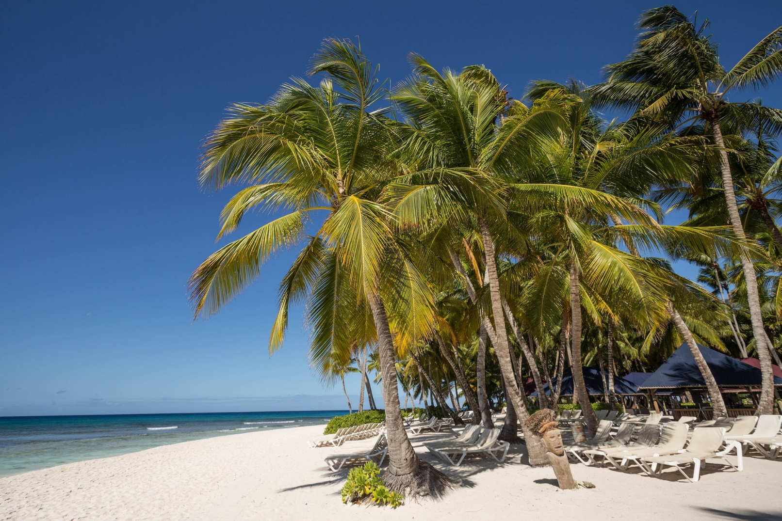

**9 дни/ 7 нощувки на база ALL INCLUSIVE**

**С полет от/ ДО Мадрид**

**Плажове с бял пясък и огромни палми, заобиколени от кристални тюркоазени води и тропически градини, са се слели с обкръжаващата ги среда, осигурявайки Ви необходимия комфорт и гостоприемност за една незабравима ваканция.**

**ОПИСАНИЕ НА ХОТЕЛИТЕ**

**Riu Bambu 5\*\*\*\*\***

<https://www.riu.com/en/hotel/dominican-republic/punta-cana/clubhotel-riu-bambu/index.jsp?utm_source=google&utm_medium=organic&utm_campaign=my_business&utm_content=BAM>

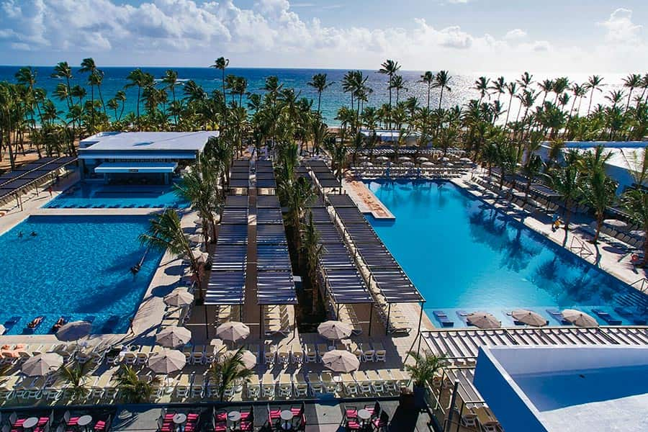

Разположен на невероятния плаж Playa Arena Gorda, хотел Riu Bambu 5 * ви предлага най-добрите удобства, за да се насладите максимално на престоя си. Този семеен хотел в Пунта Кана с денонощна услуга "всичко включено" разполага с безплатен WiFi в целия хотел, басейни за деца и възрастни и богата развлекателна програма, за да направи вашата почивка с RIU Hotels & Resorts незабравима.

5-звездният хотел Riu Bambu разполага с 1000 стаи, оборудвани с най-добрите удобства, като минибар, машини за напитки, сателитна телевизия, всекидневна и балкон или тераса, за да се насладите на прекрасната обстановка. И в съоръженията на хотела и във фитнес залата ще можете да практикувате безброй спортове или да посетите спа център Renova в хотел Riu Palace Bavaro, разположен само на няколко крачки, за да се насладите на процедури, които ще ви оставят да се почувствате напълно обновени.

В семейния курорт Пунта Кана, който предлага all inclusive, всичко, включено в цената, децата и възрастните разполагат със собствено пространство за забавление през целия ден. В детския клуб RiuLand децата могат да се насладят на многобройни занимания и да се забавляват в басейните, а тийнейджърите между 13 и 17 години ще намерят в програмата RIU4U най-добрите занимания, за да се насладят на почивката си. А възрастните ще могат да релаксират в петте хотелски басейна, да се насладят на шоута и на музиката на живо или да отидат до дискотека Pachá за най-добрия нощен живот в Пунта Кана.

Кулинарните предложения в ол инклузив Хотел Riu Bambu 5 * се открояват със своето качество и разнообразие. Ще можете да се насладите на автентични гастрономически преживявания в гурме, испански, италиански, азиатски и мексикански ресторанти. По същия начин, в петте си бара, включително двата бара на басейните, ще можете да се насладите на най-добрите напитки и леки закуски по време на престоя си.

Ако искате да разгледате околностите на един от най-добрите хотели в Пунта Кана, ще можете да предприемете различни екскурзии, за да посетите невероятни места като морския парк Marinarium, живописните полета със захарна тръстика Higüey, Altos de Chavón и остров Saona, сред които и други интересни места. Насладете се на автентична почивка в Пунта Кана с RIU Hotels & Resorts!

**ПАКЕТНИ ЦЕНИ**

|  |  |
| --- | --- |
| **Дати:** | **Цена на възрастен в двойна стая:** |
| **01.05.2021** | **2 148 лв.** |
| **04.05.2021** | **1 902 лв.** |
| **08.05.2021** | **1 902 лв.** |
| **11.05.2021** | **1 902 лв.** |
| **15.05.2021** | **1 902 лв.** |
| **18.05.2021** | **1 902 лв.** |
| **22.05.2021** | **1 902 лв.** |
| **25.05.2021** | **1 902 лв.** |
| **29.05.2021** | **1 902 лв.** |
| **01.06.2021** | **1 902 лв.** |
| **05.06.2021** | **1 902 лв.** |
| **06.06.2021** | **1 902 лв.** |
| **08.06.2021** | **1 902 лв.** |
| **10.06.2021** | **1 902 лв.** |
| **12.06.2021** | **1 902 лв.** |
| **13.06.2021** | **1 902 лв.** |
| **15.06.2021** | **1 902 лв.** |
| **17.06.2021** | **1 902 лв.** |
| **19.06.2021** | **1 902 лв.** |
| **20.06.2021** | **1 902 лв.** |
| **22.06.2021** | **1 902 лв.** |
| **24.06.2021** | **1 902 лв.** |
| **26.06.2021** | **1 902 лв.** |
| **27.06.2021** | **1 902 лв.** |
| **29.06.2021** | **1 902 лв.** |

**\*Забележка: Цените са НА ТУРИСТ В ДВОЙНА СТАЯ ЗА ЦЕЛИЯ ПРЕСТОЙ (в лева) и ПОДЛЕЖАТ НА ПРЕПОТВЪРЖДАНЕ след уточняване на конкретен период на пътуването и в зависимост от наличните места в съответните резервационни класи за полета Мадрид – Пунта Кана – Мадрид.**

**Occidental Punta Cana 5\*\*\*\*\***

<https://www.barcelo.com/en-us/occidental-punta-cana/?utm_source=google&utm_medium=organic&utm_campaign=my_business&utm_content=7368>

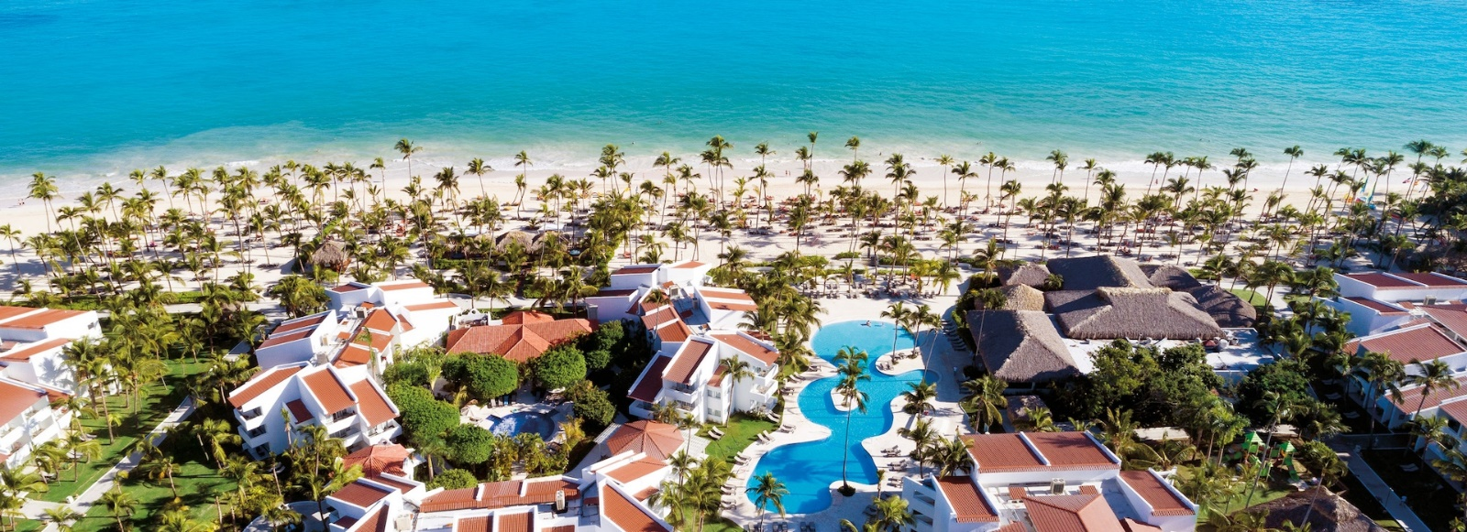

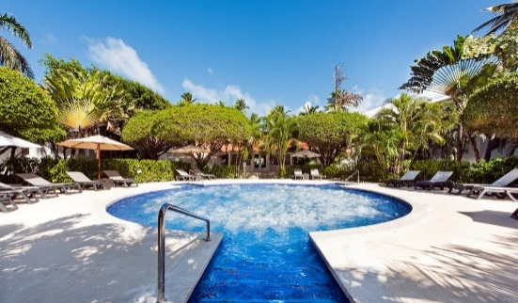 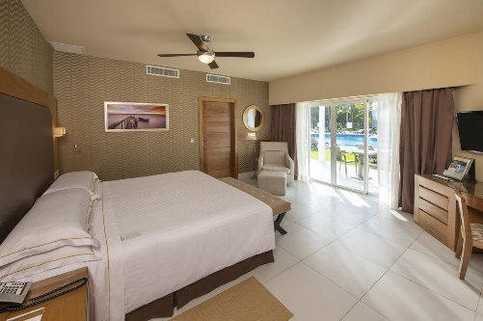 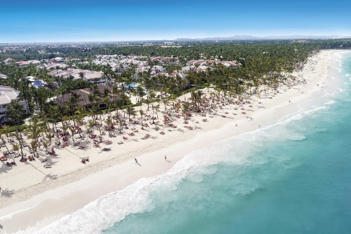

Хотелът е разположен на един от най-зрелищните плажове в Доминиканската република Playa El Cortecito, което прави този хотел истински тропически рай. Хотелът е проектиран да предложи на своите гости уникално преживяване, което надхвърля техните очаквания.

Occidental Punta Cana предлага голямо разнообразие от възможности за избор на храни и напитки в рамките на ол инклузив програмата - 11 ресторанта, от които 7 а-ла-карт, и 10 бара, където можете да се насладите на изискани тропически напитки, поднесени с усмивка от професионалния екип на хотела.

Можете да се насладете се на множество водни спортове, предлагани под тропическо слънце, като уиндсърф, водна топка, гмуркане, както и други спортни дейности предлагани от хотела срещу допълнително заплащане.

Нощите са вълшебни в тази част на Карибите, благодарение на вечерната програма в западен стил, включващи музика на живо и страхотен състав от професионалисти, които да осигурят вашето пълно забавление. Хотелът е и дом на известния нощен клуб Mangú.

Стаите за гости разполагат с минибар, плоскоекранен телевизор, сейф и тераса с изглед към басейна, плажа или градината.

**ПАКЕТНИ ЦЕНИ**

|  |  |
| --- | --- |
| **Дати:** | **Цена на възрастен в двойна стая:** |
| **01.05.2021** | **2 257 лв.** |
| **04.05.2021** | **2 012 лв.** |
| **08.05.2021** | **2 012 лв.** |
| **11.05.2021** | **2 012 лв.** |
| **15.05.2021** | **2 012 лв.** |
| **18.05.2021** | **2 012 лв.** |
| **22.05.2021** | **2 012 лв.** |
| **25.05.2021** | **2 012 лв.** |
| **29.05.2021** | **2 012 лв.** |
| **01.06.2021** | **2 012 лв.** |
| **05.06.2021** | **2 012 лв.** |
| **06.06.2021** | **2 012 лв.** |
| **08.06.2021** | **2 012 лв.** |
| **10.06.2021** | **2 012 лв.** |
| **12.06.2021** | **2 012 лв.** |
| **13.06.2021** | **2 012 лв.** |
| **15.06.2021** | **2 012 лв.** |
| **17.06.2021** | **2 012 лв.** |
| **19.06.2021** | **2 012 лв.** |
| **20.06.2021** | **2 012 лв.** |
| **22.06.2021** | **2 012 лв.** |
| **24.06.2021** | **2 012 лв.** |
| **26.06.2021** | **2 012 лв.** |
| **27.06.2021** | **2 012 лв.** |
| **29.06.2021** | **2 012 лв.** |

**\*Забележка: Цените са НА ТУРИСТ В ДВОЙНА СТАЯ ЗА ЦЕЛИЯ ПРЕСТОЙ (в лева) и ПОДЛЕЖАТ НА ПРЕПОТВЪРЖДАНЕ след уточняване на конкретен период на пътуването и в зависимост от наличните места в съответните резервационни класи за полета Мадрид – Пунта Кана – Мадрид.**

### Barceló Bavaro Palace 5*****

### <https://www.barcelo.com/en-us/barcelo-bavaro-palace/?utm_source=google&utm_medium=organic&utm_campaign=my_business&utm_content=7397>

### Галерия от снимки на това място за настаняване

### Галерия от снимки на това място за настаняване Галерия от снимки на това място за настаняване Галерия от снимки на това място за настаняване

### Barceló Bávaro Palace ***** е един от най-добрите хотели в Пунта Кана, предназначен за хора, които обичат слънчевите лъчи, шума на карибския бриз, палмите и красотата на море с коралов риф и кристално чисти води. Разположен по протежение на един от 10-те най-добри плажове в света от National Geographic и TriPadvisor. Почивката и релаксацията са гарантирани!

### Хотелът е един от най-добрите хотели с ол инклузив в Доминиканската република и позволява на гостите да се докоснат до традиционните доминикански вкусове или да се насладят на международни специалитети в своите 11 ресторанта.

### Можете също така да се възползвате от множеството водни спортове като гмуркане, шнорхелинг, каяк и уиндсърф. Има много съоръжения за любителите на спорта, ексклузивен спа център за тези, които търсят релакс, 24-часово казино, 2 нощни клуба, голф игрището The Lakes, Escape Room, Shopping Mall, професионално футболно игрище, полупрофесионално бейзболно игрище и нощни шоу програми за гости, които са активни през нощта.

### Всички стаи на Barcelo Bavaro Palace са оборудвани със зарядно устройство за iPod и телевизор с плосък екран. Включват също хидромасажна вана, минибар и балкон.

**ПАКЕТНИ ЦЕНИ**

|  |  |
| --- | --- |
| **Дати:** | **Цена на възрастен в двойна стая:** |
| **01.05.2021** | **2 407 лв.** |
| **04.05.2021** | **2 162 лв.** |
| **08.05.2021** | **2 162 лв.** |
| **11.05.2021** | **2 162 лв.** |
| **15.05.2021** | **2 162 лв.** |
| **18.05.2021** | **2 162 лв.** |
| **22.05.2021** | **2 162 лв.** |
| **25.05.2021** | **2 162 лв.** |
| **29.05.2021** | **2 162 лв.** |
| **01.06.2021** | **2 162 лв.** |
| **05.06.2021** | **2 162 лв.** |
| **06.06.2021** | **2 162 лв.** |
| **08.06.2021** | **2 162 лв.** |
| **10.06.2021** | **2 162 лв.** |
| **12.06.2021** | **2 162 лв.** |
| **13.06.2021** | **2 162 лв.** |
| **15.06.2021** | **2 162 лв.** |
| **17.06.2021** | **2 162 лв.** |
| **19.06.2021** | **2 162 лв.** |
| **20.06.2021** | **2 162 лв.** |
| **22.06.2021** | **2 162 лв.** |
| **24.06.2021** | **2 162 лв.** |
| **26.06.2021** | **2 162 лв.** |
| **27.06.2021** | **2 162 лв.** |
| **29.06.2021** | **2 162 лв.** |

**\*Забележка: Цените са НА ТУРИСТ В ДВОЙНА СТАЯ ЗА ЦЕЛИЯ ПРЕСТОЙ (в лева) и ПОДЛЕЖАТ НА ПРЕПОТВЪРЖДАНЕ след уточняване на конкретен период на пътуването и в зависимост от наличните места в съответните резервационни класи за полета Мадрид – Пунта Кана – Мадрид.**

**Rio Palace Punta Cana 5\*\*\*\*\***

<https://www.riu.com/en/hotel/dominican-republic/punta-cana/hotel-riu-palace-punta-cana/index.jsp?utm_source=google&utm_medium=organic&utm_campaign=my_business&utm_content=XPC>

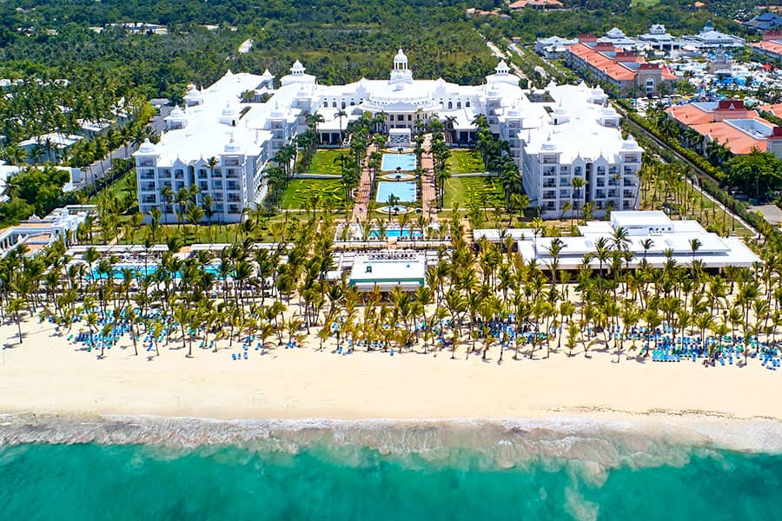

Разположен на идиличния плаж Арена Горда, хотел Riu Palace Punta Cana ви предоставя всички удобства, от които се нуждаете за незабравим престой. Този денонощен хотел с ол инклузив в Пунта Кана разполага с безплатен Wi-Fi, 24-часов рум сервиз и широка гама от кулинарни възможности, така че да можете да се насладите на най-добрата гастрономически престой по време на ваканцията си в Пунта Кана с RIU Hotels & Resorts.

Ол инклузив комплексът Riu Palace Punta Cana е заобиколен от тропически пейзажи, които ще придадат на престоя ви екзотично докосване. Хотелът разполага с повече от 600 стаи, където можете да се насладите на най-добрите удобства, като сателитна телевизия, сейф за вашите ценности, кафе машина, минибар с машина за напитки, диван и балкон или тераса и това е само една малка част от удобствата. Той е един от най-добрите комплекси в Пунта Кана, където ще се насладите и на три открити басейна, детски басейн с пързалки и директен достъп до плажа.

Този ол инклузив комплекс в Пунта Кана има няколко ресторанта, които ви предлагат автентично гастрономическо изживяване. Можете да се насладите на автентична американска закуска на шведска маса, най-добрата италианска, испанска, японска и фюжън кухня или да се насладите на прекрасна вечеря в специализиран барбекю ресторант, разположен в зоната на басейна. Освен това петте бара в хотел Riu Palace Punta Cana, един от тях на басейна, разполагат с всички видове напитки, закуски и мезета по всяко време на деня.

Развлеченията в хотел Пунта Кана са гарантирани благодарение на програмата за дневни и вечерни дейности. Възрастните ще бъдат възхитени от най-добрите представления и музика на живо, а децата ще се забавляват с детския клуб RiuLand, където програмата за занимания е само за тях. Плюс това, най-активните гости ще могат да тренират във фитнеса или да отидат на плажа, за да се насладят на най-популярните водни спортове, а тези, които търсят максимална релаксация, ще имат възможност да посетят спа център Renova, където ще могат да се запишат за процедури, за да се почувстват напълно обновени.

Хотелът Riu Palace Punta Cana се намира в курорта Riu в Пунта Кана, където ще намерите безброй удобства и съоръжения, като Splash Water World, с множество водни атракции или дискотека Pachá, за да се насладите на най-добрата вечерна атмосфера. Ще намерите всичко необходимо за една фантастична почивка в този комплекс от веригата Riu Hotels & Resorts!

**ПАКЕТНИ ЦЕНИ**

|  |  |
| --- | --- |
| **Дати:** | **Цена на възрастен в двойна стая:** |
| **01.05.2021** | **2 451 лв.** |
| **04.05.2021** | **2 206 лв.** |
| **08.05.2021** | **2 206 лв.** |
| **11.05.2021** | **2 206 лв.** |
| **15.05.2021** | **2 206 лв.** |
| **18.05.2021** | **2 206 лв.** |
| **22.05.2021** | **2 206 лв.** |
| **25.05.2021** | **2 206 лв.** |
| **29.05.2021** | **2 206 лв.** |
| **01.06.2021** | **2 206 лв.** |
| **05.06.2021** | **2 206 лв.** |
| **06.06.2021** | **2 206 лв.** |
| **08.06.2021** | **2 206 лв.** |
| **10.06.2021** | **2 206 лв.** |
| **12.06.2021** | **2 206 лв.** |
| **13.06.2021** | **2 206 лв.** |
| **15.06.2021** | **2 206 лв.** |
| **17.06.2021** | **2 206 лв.** |
| **19.06.2021** | **2 206 лв.** |
| **20.06.2021** | **2 206 лв.** |
| **22.06.2021** | **2 206 лв.** |
| **24.06.2021** | **2 206 лв.** |
| **26.06.2021** | **2 206 лв.** |
| **27.06.2021** | **2 206 лв.** |
| **29.06.2021** | **2 206 лв.** |

**\*Забележка: Цените са НА ТУРИСТ В ДВОЙНА СТАЯ ЗА ЦЕЛИЯ ПРЕСТОЙ (в лева) и ПОДЛЕЖАТ НА ПРЕПОТВЪРЖДАНЕ след уточняване на конкретен период на пътуването и в зависимост от наличните места в съответните резервационни класи за полета Мадрид – Пунта Кана – Мадрид.**

**Melia Caribe Beach Resort 5\*\*\*\*\***

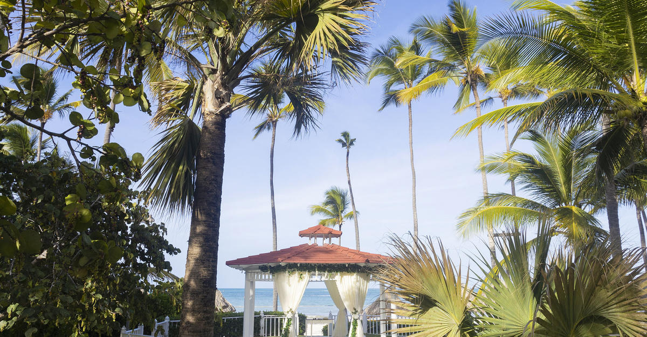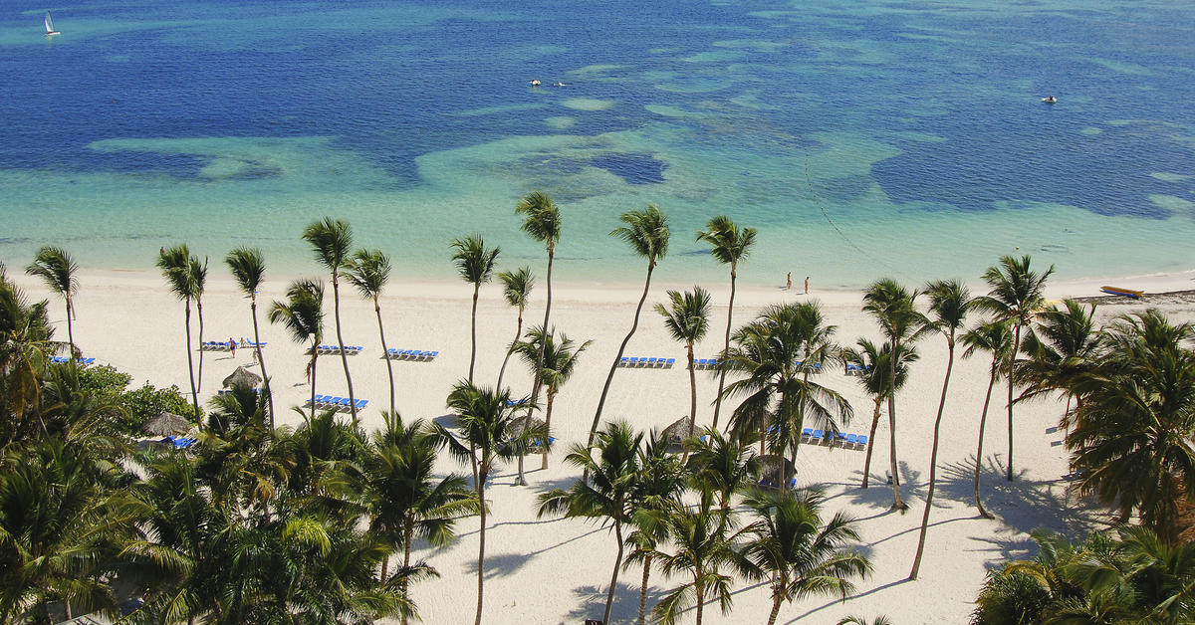<https://www.melia.com/en/hotels/dominican-republic/punta-cana/melia-caribe-beach-resort/index.htm?utm_source=listing&utm_medium=organic>

Пред обширната и зрелищна Плая Баваро намираме **Meliá Caribe Beach Resort,** комплекс, който съчетава същността на Карибите с услугите на луксозен ол инклузив. Зашеметяващи градини с местни цветя, костенурки, голф игрище и огромно разнообразие от анимация за всички възрасти. Разполага с 6 басейна, 9 заседателни зали и пространства, в които да отпразнувате сватбата на мечтите си. Насладете се на привилегировани условия за почивка, в съчетание с околната среда, където можете да се насладите и на друг вид дейности като: класове по салса, семинари за мамахуана, йога и др. И след всичко това, защо не презаредите батериите си в един от 8-те си ексклузивни ресторанта?

Местоположение на хотела: намира се на зашеметяващ карибски плаж.

Вид стаи: общо 599 елегантни стаи.

Делукс стаи: с климатик, вентилатор на тавана, напълно оборудвана баня с душ и сешоар, кабелна телевизия, безплатна Wi-Fi връзка, минибар с безалкохолни напитки и вода, уреди за приготвяне на кафе и чай, ютия и дъска за гладене, сейф и градина или тераса. Максимално настаняване: 3 възрастни или 2 възрастни и 2 деца.

Премиум стая с джакузи на плажа: с достатъчно пространства, двойно фамилно легло, хидромасажна вана, тераса с диван и самостоятелен вътрешен двор с балийско легло. Включва всички удобства на стая Делукс. Максимално настаняване: 3 възрастни или 2 възрастни и 2 деца.

Ресторанти: разполага с японски ресторант (срещу заплащане), средиземноморски, испански, италиански, авангарден с модерен бюфет, мексикански, бюфет или а-ла-карт с 4 различни зони (перуанско-японски фюжън, международен, италиански и специализиран за местни ястия) и ресторант за закуска. В допълнение към достъпа до ресторантите, разположени в съседния плаж Meliá Punta Cana (само за възрастни): 2 ресторанта на шведска маса, виетнамски и италиански. Освен това на гостите на хотела са 7 бара в комплекса.

ALL INCLUSIVE - пълен пансион в някой от ресторантите с изключение на японския. Закуски, национални напитки и селекция от международни напитки. Lacasa идва от всички а-ла-карт ресторанти. Минибар в стаята с ежедневно зареждане. Немоторизирани водни спортове, дневен тенис с предварителна резервация и използване на фитнес залата. Wi-Fi интернет връзка във фоайето. Неограничени GreenFees в Cocotal Golf & Country Club (оборудването не е включено). Задължително наемане на количка и участие в анимационни програми. (Повече информация при пристигане).

Спорт: най-новите технологии в спортните уреди и уникални съвети на опитен екип от лични треньори съставят идеалната комбинация за поддържане на форма по време на ваканциите. Cocotal Golf & Country Club, проектиран от José Gancedo - предизвикателство за любителите на голфа.

СПА център: събудете сетивата си в приказните съоръжения на YHI Spa, място, специално създадено, за да събуди всичките ви сетива, да пречисти същността ви и да ви накара да постигнете най-абсолютната релаксация.

Приятен престой!

**ПАКЕТНИ ЦЕНИ**

|  |  |
| --- | --- |
| **Дати:** | **Цена на възрастен в двойна стая:** |
| **01.05.2021** | **2 650 лв** |
| **04.05.2021** | **2 398 лв** |
| **08.05.2021** | **2 398 лв** |
| **11.05.2021** | **2 398 лв** |
| **15.05.2021** | **2 398 лв** |
| **18.05.2021** | **2 398 лв** |
| **22.05.2021** | **2 398 лв** |
| **25.05.2021** | **2 398 лв** |
| **29.05.2021** | **2 398 лв** |
| **01.06.2021** | **2 398 лв** |
| **05.06.2021** | **2 398 лв** |
| **06.06.2021** | **2 398 лв** |
| **08.06.2021** | **2 398 лв** |
| **10.06.2021** | **2 398 лв** |
| **12.06.2021** | **2 398 лв** |
| **13.06.2021** | **2 398 лв** |
| **15.06.2021** | **2 398 лв** |
| **17.06.2021** | **2 398 лв** |
| **19.06.2021** | **2 398 лв** |
| **20.06.2021** | **2 398 лв** |
| **22.06.2021** | **2 398 лв** |
| **24.06.2021** | **2 398 лв** |
| **26.06.2021** | **2 398 лв** |
| **27.06.2021** | **2 398 лв** |
| **29.06.2021** | **2 398 лв** |

**\*Забележка: Цените са НА ТУРИСТ В ДВОЙНА СТАЯ ЗА ЦЕЛИЯ ПРЕСТОЙ (в лева) и ПОДЛЕЖАТ НА ПРЕПОТВЪРЖДАНЕ след уточняване на конкретен период на пътуването и в зависимост от наличните места в съответните резервационни класи за полета Мадрид – Пунта Кана – Мадрид.**

### AM Resorts Dreams Royal Beach Punta Cana 5*****

### /ex. Now Larimar Punta Cana/

### <http://www.dreamsresorts.com/en_us/resorts/dominican-republic/royal-beach.html?__hstc=216067913.12dcaf747058efae8881e7eb5aee4986.1618323363781.1618323363781.1618323363781.1&__hssc=216067913.1.1618323363781&__hsfp=164682453&_ga=2.91212442.1046846261.1618323350-1395459425.1618323350> Resort Gallery

### Resort Gallery Suites & Rooms Gallery Resort Gallery

### Разположен на покрит с палми бял пясъчен плаж с изглед към тюркоазения океан, съчетаващ изтънченост с неограничени луксозни удобства е идеалното място за бягство за двойки, семейства и приятели.

### Хотелът разполага с 10 заведения за хранене, 6 а-ла-карт ресторанта, един ексклузивен за гостите на Preferred Club, един бюфет, кафене и два снак бара. Или можете да се насладите на вкусна храна в уединението на вашата стая или апартамент с 24-часов рум сервиз. 24-часовите заведения за хранене позволяват на гостите да се насладят на късни вечерни хапки в карнавалния бюфет. Всичко е на разположение по всяко време денем и нощем.

Предлагат се съоръжения за водни спортове, включително за ветроходство, уиндсърф и каране на каяк. На разположение на гостите има различни игрища, включително за баскетбол и плажен волейбол.

Стаите за гости разполагат с минибар, телевизор с плосък екран и тераса. Всяка стая се отличава със светли нюанси и флорални мотиви.

**ПАКЕТНИ ЦЕНИ**

|  |  |
| --- | --- |
| **Дати:** | **Цена на възрастен в двойна стая:** |
| **01.05.2021** | **2 646 лв.** |
| **04.05.2021** | **2 401 лв.** |
| **08.05.2021** | **2 401 лв.** |
| **11.05.2021** | **2 401 лв.** |
| **15.05.2021** | **2 401 лв.** |
| **18.05.2021** | **2 401 лв.** |
| **22.05.2021** | **2 401 лв.** |
| **25.05.2021** | **2 401 лв.** |
| **29.05.2021** | **2 401 лв.** |
| **01.06.2021** | **2 401 лв.** |
| **05.06.2021** | **2 401 лв.** |
| **06.06.2021** | **2 401 лв.** |
| **08.06.2021** | **2 401 лв.** |
| **10.06.2021** | **2 401 лв.** |
| **12.06.2021** | **2 401 лв.** |
| **13.06.2021** | **2 401 лв.** |
| **15.06.2021** | **2 401 лв.** |
| **17.06.2021** | **2 401 лв.** |
| **19.06.2021** | **2 401 лв.** |
| **20.06.2021** | **2 401 лв.** |
| **22.06.2021** | **2 401 лв.** |
| **24.06.2021** | **2 401 лв.** |
| **26.06.2021** | **2 401 лв.** |
| **27.06.2021** | **2 401 лв.** |
| **29.06.2021** | **2 401 лв.** |

**\*Забележка: Цените са НА ТУРИСТ В ДВОЙНА СТАЯ ЗА ЦЕЛИЯ ПРЕСТОЙ (в лева) и ПОДЛЕЖАТ НА ПРЕПОТВЪРЖДАНЕ след уточняване на конкретен период на пътуването и в зависимост от наличните места в съответните резервационни класи за полета Мадрид – Пунта Кана – Мадрид.**

### AM Resorts Secrets Royal Beach Punta Cana 5***** - Adults only!

### <https://www.secretsresorts.com/en_us/resorts/dominican-republic/royal-beach-punta-cana.html?__hstc=216067913.12dcaf747058efae8881e7eb5aee4986.1618323363781.1618323363781.1618323363781.1&__hssc=216067913.3.1618323363781&__hsfp=164682453&_ga=2.120368904.1046846261.1618323350-1395459425.1618323350>

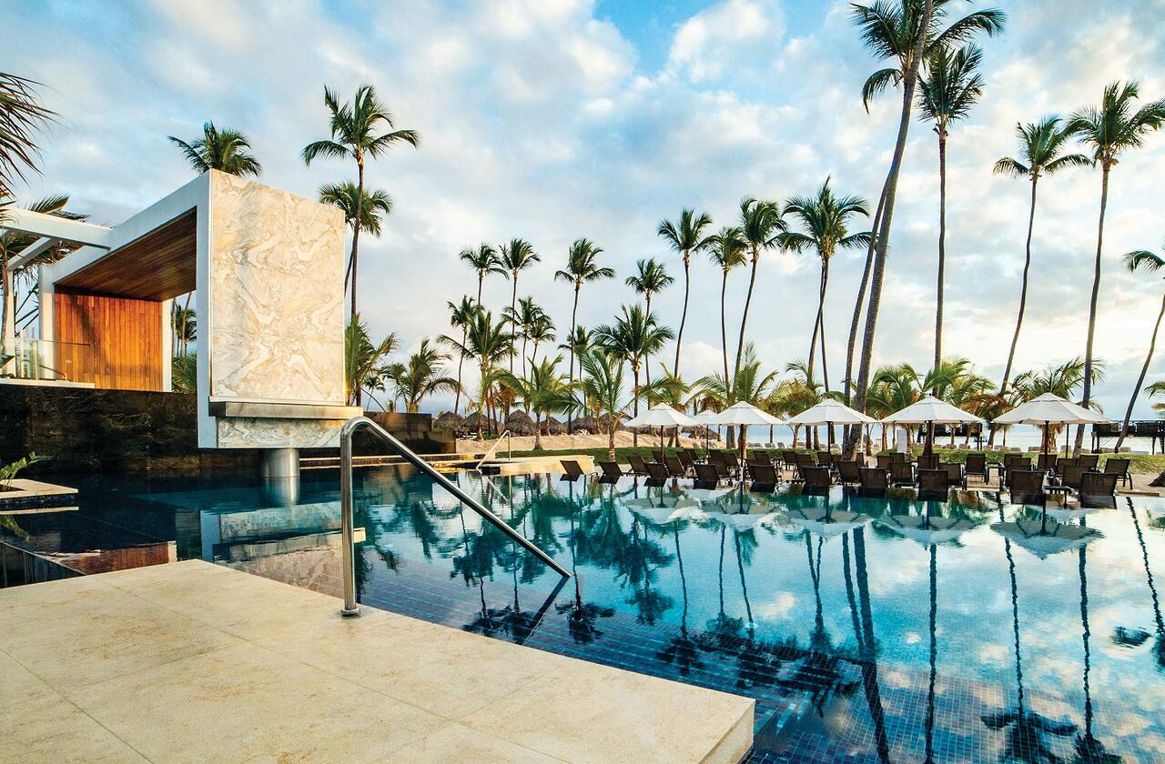

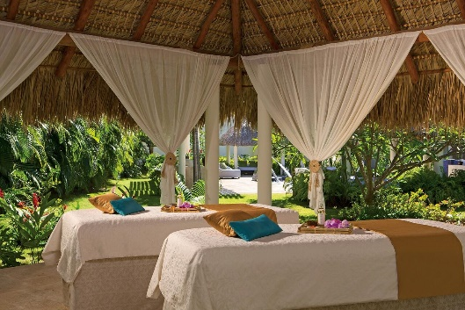 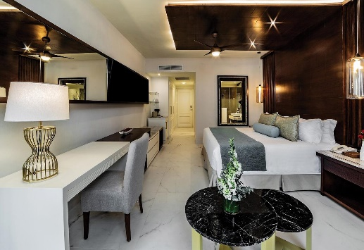 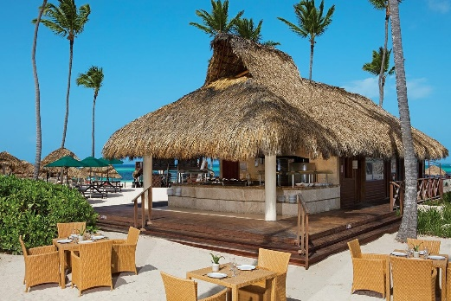

Този луксозен хотелски комплекс е разположен на източния бряг в Доминиканската република, на плажа Playa Bavaro. Всяка вечер се предлага развлекателна програма на живо, на място има казино и СПА център.

Всяка стая в хотелски комплекс Secrets Royal Beach Punta Cana разполага с плоскоекранен телевизор и зареден минибар. Стаите също така разполагат с мебелиран балкон или тераса и са с интериор в тропически нюанси.

Хотелският комплекс разполага с 5 ресторанта на място и 6 бара.

Гостите могат да се отпуснат в басейна тип лагуна или да се гмуркат с шнорхел и да карат уиндсърф на плажа. На разположение са и разнообразни спортни дейности, включително боулинг, тенис и волейбол. Предлагат се също и уроци по танци.

**ПАКЕТНИ ЦЕНИ**

|  |  |
| --- | --- |
| **Дати:** | **Цена на възрастен в двойна стая:** |
| **01.05.2021** | **2 893 лв** |
| **04.05.2021** | **2 648 лв** |
| **08.05.2021** | **2 648 лв** |
| **11.05.2021** | **2 648 лв** |
| **15.05.2021** | **2 648 лв** |
| **18.05.2021** | **2 648 лв** |
| **22.05.2021** | **2 648 лв** |
| **25.05.2021** | **2 648 лв** |
| **29.05.2021** | **2 648 лв** |
| **01.06.2021** | **2 648 лв** |
| **05.06.2021** | **2 648 лв** |
| **06.06.2021** | **2 648 лв** |
| **08.06.2021** | **2 648 лв** |
| **10.06.2021** | **2 648 лв** |
| **12.06.2021** | **2 648 лв** |
| **13.06.2021** | **2 648 лв** |
| **15.06.2021** | **2 648 лв** |
| **17.06.2021** | **2 648 лв** |
| **19.06.2021** | **2 648 лв** |
| **20.06.2021** | **2 648 лв** |
| **22.06.2021** | **2 648 лв** |
| **24.06.2021** | **2 648 лв** |
| **26.06.2021** | **2 648 лв** |
| **27.06.2021** | **2 648 лв** |
| **29.06.2021** | **2 648 лв** |

**\*Забележка: Цените са НА ТУРИСТ В ДВОЙНА СТАЯ ЗА ЦЕЛИЯ ПРЕСТОЙ (в лева) и ПОДЛЕЖАТ НА ПРЕПОТВЪРЖДАНЕ след уточняване на конкретен период на пътуването и в зависимост от наличните места в съответните резервационни класи за полета Мадрид – Пунта Кана – Мадрид.**

**Пакетната цена включва:**

* самолетни билети Мадрид – Пунта Кана – Мадрид;
* летищни такси /към 13.04.2021 175 евро на турист/
* 7 нощувки в избрания от Вас хотел на база All Inclusive;
* трансфери летище-хотел-летище;
* входна такса за влизане и в страната;
* изходна такса за излизане от страната.

**Пакетната цена не включва:**

Допълнителни екскурзии и входни такси за посещаваните туристически обекти, разходи от личен характер, бакшиши, PCR тест при излизане или влизане в България, Доминиканска република и Испания в зависимост от актуалните изисквания към момента на пътуване.

**Необходими документи:** Необходим е паспорт с валидност над шест месеца и достатъчен брой празни страници /поне две/. Българските граждани нямат нужда от виза, ако пребивават до 30 дни в Доминиканската република с цел туризъм.

При пътуване на деца под 18 г. следва да са налице доказателство за гражданство, валидни документи за пътуване и заверено писмено съгласие /пълномощно/ от единия или от двамата родители в съответствие с конкретния случай.

**Парична единица на Доминикана:** Доминиканско песо (DOP)

1 EUR = 50 DOP

1 USD = 38 DOP

**Полетно разписание /препотвърждава се 1 седмица преди датата на отпътуване/:**

полет на авиокомпания EVELOP, от Мадрид (MAD), летище Барахас в 16.00 ч., кацане в 18.40 ч. на летище Пунта Кана (PUJ) на същия ден

полет на авиокомпания EVELOP, полет от летище Пунта Кана (PUJ) в 20.10 ч., кацане в 10.25 ч. на летище Барахас в Мадрид (MAD) на следващия ден

**Начин на плащане:** депозит – 300 лв. от пакетната цена, доплащане – до 40 дни преди отпътуване.

**Анулационна политика:**

* от 15-я ден до началната дата на пътуването – 100% неустойка на пълния размер на пакета
* след издаване на самолетния билет София-Мадрид-София – според анулационнта политика на авиокомпанията и съответната тарифа, по която са запазени или издадени самолетните билети. Условията за анулация/ или евентуални промени ще се препотвърдят при резервацията на билетите
* след резервация и плащане на допълнителна нощувка в Мадрид – според анулационнта политика на хотела. Условията за анулация ще се проверят при резервацията на настаняването в Мадрид.

**Минимален брой туристи:** няма – индивидуално пътуване.

**Забележка:** Туроператорът може да предложи срещу допълнително заплащане медицинска застраховка за периода на пътуването /която покрива Ковид19/, хотелско настаняване в Мадрид при нужда от такова, трансфер от/ до летището в Мадрид и самолетен билет по отсечката София–Мадрид-София. При желание от ваша страна ще бъдете допълнително информирани за цени, наличности, анулационна политика и условия за плащане.

**Използвани транспортни средства:** самолет, автобус/миниван/лек автомобил

**Застраховка „Отмяна от пътуване“:** предоставяме възможност за сключване на допълнителна застраховка “Отмяна на пътуване” по чл. 80, ал. 1, т.14 от Закона за туризма, покриваща разходите за анулиране на пътуването, за съкращаване и прекъсване на пътуването, поради здравословни причини на пътуващия, негови близки, неотложно явяване на дело, съкращаване от работа и др. Стойността на застраховката се изчислява на база крайна дължима сума по договора, като има значение и възрастта на Потребителя. В зависимост от възрастта на туриста стойността на застраховката е между 3% и 8% върху крайната дължима сума по договора за организирано пътуване. **Застраховката „Отмяна от пътуване“ има Ковид покритие.**

**Туроператор “ТА Мондел Травел” е застрахована по смисъла на чл. 97, ал.1 от Закона за туризма в застрахователна компания „ЛЕВ ИНС“ АД със застрахователна полица №00088159/13062010010701 /валидна от 31.07.2020 г. до 30.07.2021 г.**

